**11.1.1网络基本信息配置文件**

查看interfaces文件内容

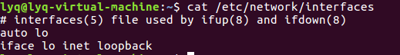

**11.1.2其他网络相关配置文件**

1.hosts记录

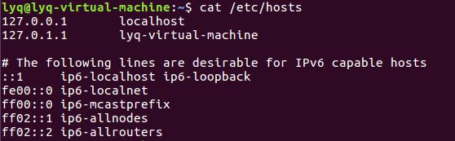

添加tom记录

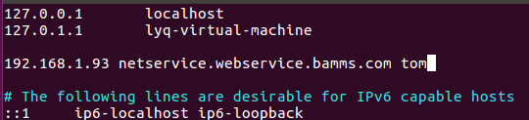

登陆computer主机



2.配置名称解析器（/etc/host.conf）

查看host.conf内容

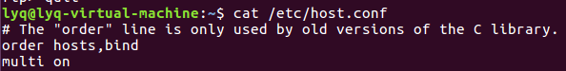

其中order指定主机名查询顺序

3. /etc/services端口映射文件

查看文件信息

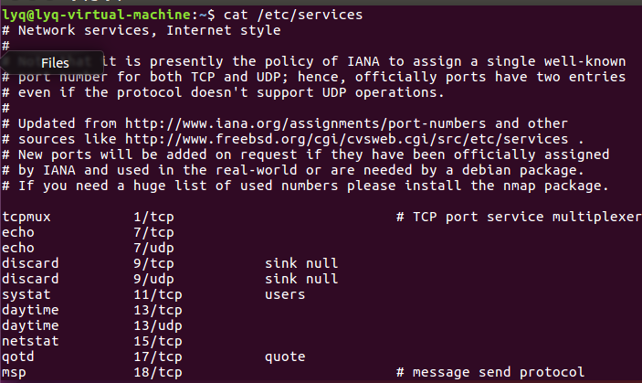

4. /etc/resolv.conf配置DNS客户

该文件包含了主机的域名搜索顺序和DNS服务器地址

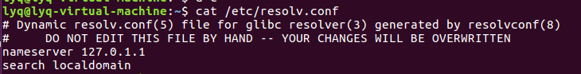

search：域名查询顺序

nameserver：DNS服务器的IP地址

domain：主机域名

**11.2常用网络管理工具**

ifconfig

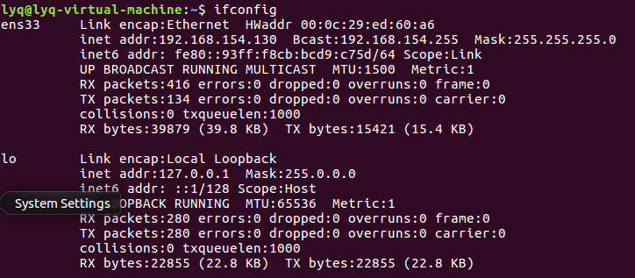

window下则为ipconfig

**11.2.2域名解析测试nslookup**

nslookup查询一台机器的IP地址和其对应的域名

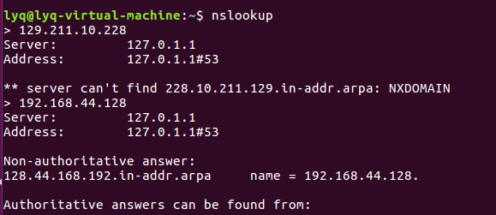

在>后输入要查询的IP地址域名即可

**11.2.3测试网络状态ping**

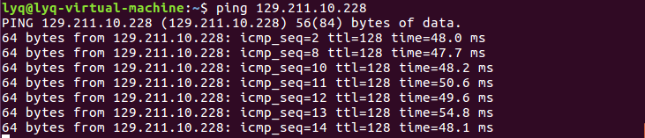

**11.2.4 网络配置工具ip**

ip <option> object <command> <arguments>

1. 添加ip地址192.168.44.122到网卡eth0



1. 丢弃源地址属于192.168.44.122的所有数据包
2. 

**11.2.5 netstat 工具**

查看tcp协议类型的连接



**11.2.6 tcpdump工具**

(1)截获主机220.200.148.1所有收、发的数据包

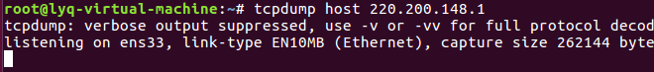

(2)截获主机220.127.48.2和主机220.127.48.2或220.127.48.3的通信



(3)获取主机220.127.48.1除了和主机220.127.48.2之外所有主机通信的ip包



1. 获取主机收、发的telnet包



tcpdump的输出结果分析

1. 数据链路层头信息



1. ARP包的TCPDUMP输出信息

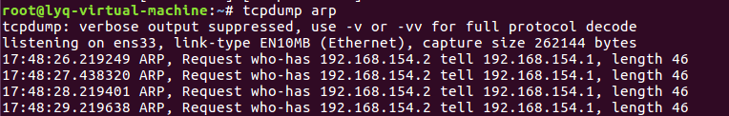

**11.2.7 ftp访问命令**

使用ftp连接远程主机129.211.10.228

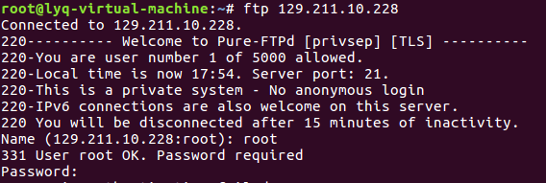

**11.2.8 route路由设置**

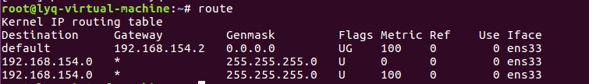

**11.3系统网络服务器**

**11.3.1 inetd和 xinetd服务**

1.xinted

安装xinetd

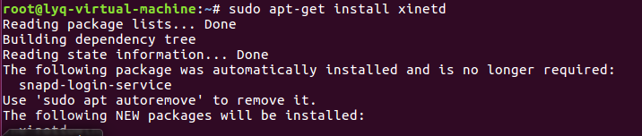

安装后再/etc/下会生成xinetd管理的服务



查看配置文件

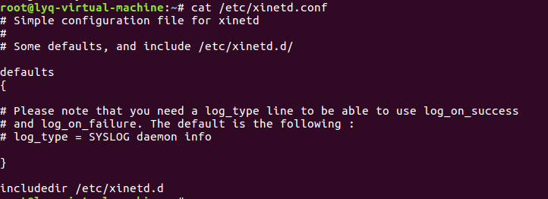

**11.3.2普通服务介绍**

查看服务

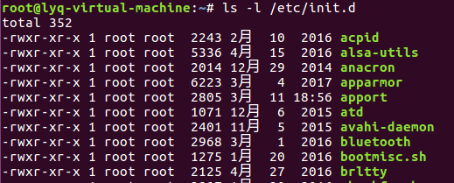

1. 远程访问管理服务
2. NFS网络文件系统服务
3. FTP传输服务
4. DHCP动态主机配置服务
5. DNS
6. WWW网页服务
7. SAMBA文件服务器

等等

**11.3.3 网络服务启动方法**

1.服务配置工具

控制模式



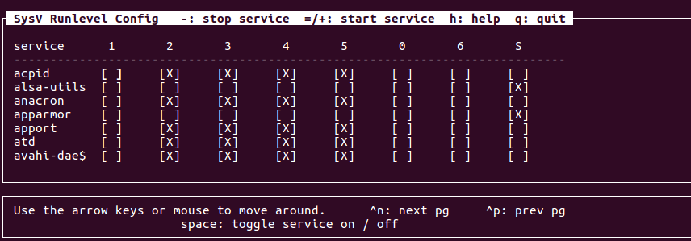

启动服务



关闭服务



**11.4.1 配置iptables服务**

1.激活iptables服务



查看状态



2.设定预设规则

如果输入的数据包超出了iptables的filter的INPUT链规则则丢弃数据包



3.添加规则

使用-A参数添加规则。例如使用SSH服务则要开启22端口



4.删除规则



**11．4.2 iptables配置实例**

查看系统现有的iptables规则

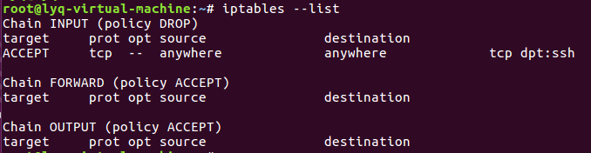

设置INPUT链规则为DROP



设置FORWARD链规则为DROP



添加INPUT规则，允许SSH通信



查看当前系统的iptables配置

